Anmerkungen:

Diese Arbeitsblätter eignen sich zum Einsatz in der 7. und 8. Klasse zur Einführung oder Wiederholung des Konjunktivs in der indirekten Rede.

Sinnvoll ist es sicherlich, den Text erst gemeinsam im Plenum (mehrfach) mit verteilten Rollen zu lesen und den Inhalt zu sichern.

Dann sollte das Arbeitsblatt in Partner- oder Einzelarbeit bearbeitet werden, bevor die Lösungen wiederum im Plenum besprochen und eventuell weitere Übungen zur Bildung des Konjunktivs und seiner Ersatzformen angefügt werden.

Selbstverständlich ist es möglich, die Materialien, Aufgabenstellungen und Lösungen als Teil einer Whiteboard-Präsentation einzusetzen. Den Schülern sollte jedoch ein Arbeitsblatt vorliegen.

Seite 2 -7
Es werden drei Differenzierungsstufen zum selbstständigen Bearbeiten angeboten, wobei die Stufe 1 generell eher für die Einführung der Form bzw. für leistungs-schwächere Schülerinnen und Schüler geeignet ist.
Die Blätter haben jeweils eine Vorder- und Rückseite.

Seite 8
Vollständig ausgefüllte Tabellen (Lösung) zum Aushängen und Überprüfen während der Bearbeitung des Arbeitsblattes.

Seite 9
Lösungsseite für den Unterrichtenden.

Seite 10 -11
Blätter mit leeren Tabellen zum Einüben und Festigen, dabei wird besonders der Unterschied zwischen starken und schwachen Verben thematisiert, außerdem werden die Hilfsverben ‚sein‘, ‚haben‘ und ‚werden‘ betrachtet.
Die Blätter eignen sich als Hausaufgabe, die Ergebnisse sollten im Unterricht besprochen werden, um den Ablaut bei starken Verben bei der Bildung des Konjunktiv II zu thematisieren.

Seite 12
Zusatzblatt mit Vorschlag zu Transferübungen

Differenzierungsstufe 1

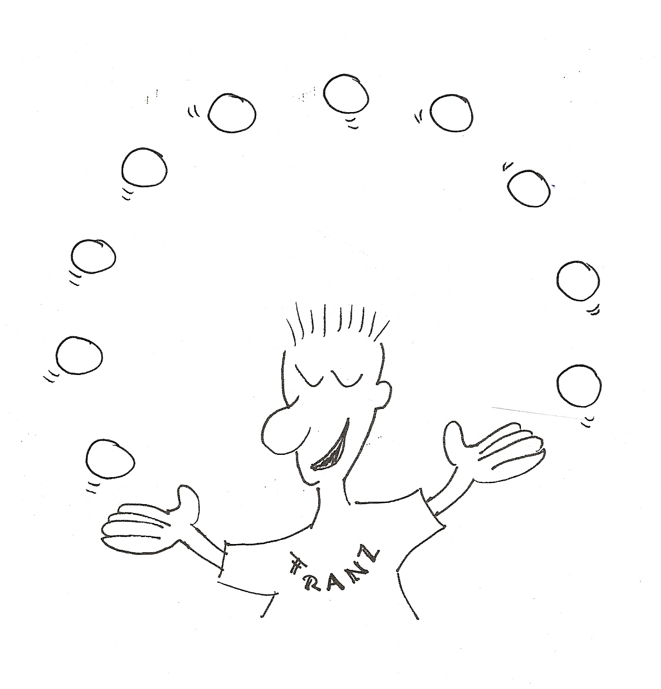
Lest folgenden Text (am besten in verteilten Rollen) vor. Worum geht es?

TEXT

Franz, der neue Jongleur im Zirkus Diadem, behauptete:
„Ich fange 10 Bälle auf einmal.“
Habt ihr das gehört?
Der neue Jongleur sagte, er fange 10 Bälle auf einmal!
Seiltänzerin Evita: „Das glaube ich dir nicht! 10 Bälle auf einmal fängst du niemals.“
Franz am Abend zu seinem Freund Hugo: „Stell dir vor, Evita glaubte mir nicht, als ich sagte, dass ich 10 Bälle auf einmal finge. Sie behauptete, dass ich das niemals könne.“
Hugo: „Wie bitte? Evita meinte, du fangest niemals 10 Bälle auf einmal? Franz, lass uns ihr unsere erst vorgestern eingeübte Nummer vorführen! Wir fangen doch ganz klar 10 Bälle auf einmal.“
Aber auch, dass die beiden Jongleure in einer neuen Nummer 10 Bälle fangen würden, stellte Evita infrage.
Hugo, einen Tag später: „Evita erzählte im ganzen Dorf, wir würden nie 10 Bälle auf einmal fangen.“
Ja, so war das – Evita posaunte durchs ganze Dorf: „Hugo und Franz werden nie 10 Bälle auf einmal fangen!"
Und darum dachten die Leute, die beiden Jongleure würden nie 10 Bälle auf einmal fangen.
Wenn sie die Jongleure trafen, höhnten sie: „Wir haben gehört, ihr fanget 10 Bälle auf einmal. Nur 10? Warum denn nicht gleich 100?“
Doch während der nächsten Aufführung gelang das Kunststück und alle Zuschauer jubelten ihnen zu.
Am Tag danach prahlte Franz: „Gestern fing ich 10 Bälle auf einmal!“, und niemand widersprach ihm.

Aufgabenstellung:

- Kreise alle Formen des Verbs „fangen“ und das dazugehörige Personalpronomen ein.
- In welchen Sätzen werden die Aussagen anderer wiedergegeben? Kreuze an:
 in den normal gedruckten Sätzen  in den kursiv (schräg) gedruckten Sätzen
b. Wie merkt man, dass hier die Aussage eines anderen wiedergegeben wird?
____________________________________________________________________
____________________________________________________________________
____________________________________________________________________
Wende das Blatt.
Differenzierungsstufe 1

- Ergänze in der Tabelle zunächst die Indikativ-Formen (im Präsens und im Präteritum) und markiere den Wortstamm in der ersten Person grün (er ist unterstrichen).
- Ergänze nun die fehlenden Formen, indem du folgende Bildungsregeln befolgst.
Bildung des Konjunktivs I ⇨ Präsensstamm (grün) + Konjunktivendung
Bildung des Konjunktivs II ⇨ Präteritumstamm (grün) + Konjunktivendung
Bildung der Ersatzform mit ‚würde‘ ⇨ würde + Infinitiv
Beachte: Die Konjunktivendungen sind schon angegeben.

- Vergleiche deine Tabelle mit Lösung 1.
- Überprüfe nun, welche Formen übereinstimmen und markiere sie gelb. (Lösung 2)
- Kreise die Formen ein, die im Text in der Redewiedergabe verwendet
wurden.

Das Verb fangen

Person | Indikativ  Präsens | Konjunktiv I | Indikativ  Präteritum | Konjunktiv II | Ersatzform mit  ‚würde‘
ich | fange | fang-e | fing | fing-e | würde fangen
du |  | fang-est |  | fing-est | würdest fangen
er/sie/es |  | fang-e |  | -e | würde ___________
wir |  | -en |  | -en
ihr |  | -et |  | -et
sie |  | -en |  | -en

- Wann verwendet man welche Form? Formuliere eine Regel.

Regel:
___________________________________________________________________________
___________________________________________________________________________
Differenzierungsstufe 2

Lest folgenden Text (am besten in verteilten Rollen) vor. Worum geht es?

TEXT

Franz, der neue Jongleur im Zirkus Diadem, behauptete:
„Ich fange 10 Bälle auf einmal.“
Habt ihr das gehört?
Der neue Jongleur sagte, er fange 10 Bälle auf einmal!
Seiltänzerin Evita: „Das glaube ich dir nicht! 10 Bälle auf einmal fängst du niemals.“
Franz am Abend zu seinem Freund Hugo: „Stell dir vor, Evita glaubte mir nicht, als ich sagte, dass ich 10 Bälle auf einmal finge. Sie behauptete, dass ich das niemals könne.“
Hugo: „Wie bitte? Evita meinte, du fangest niemals 10 Bälle auf einmal? Franz, lass uns ihr unsere erst vorgestern eingeübte Nummer vorführen! Wir fangen doch ganz klar 10 Bälle auf einmal.“
Aber auch, dass die beiden Jongleure in einer neuen Nummer 10 Bälle fangen würden, stellte Evita infrage.
Hugo, einen Tag später: „Evita erzählte im ganzen Dorf, wir würden nie 10 Bälle auf einmal fangen.“
Ja, so war das – Evita posaunte durchs ganze Dorf: „Hugo und Franz werden nie 10 Bälle auf einmal fangen!"
Und darum dachten die Leute, die beiden Jongleure würden nie 10 Bälle auf einmal fangen.
Wenn sie die Jongleure trafen, höhnten sie: „Wir haben gehört, ihr fanget 10 Bälle auf einmal. Nur 10? Warum denn nicht gleich 100?“
Doch während der nächsten Aufführung gelang das Kunststück und alle Zuschauer jubelten ihnen zu.
Am Tag danach prahlte Franz: „Gestern fing ich 10 Bälle auf einmal!“, und niemand widersprach ihm.

Aufgabenstellung:

- Kreise alle Formen des Verbs „fangen“ und das dazugehörige Personalpronomen ein.
- In welchen Sätzen werden die Aussagen anderer wiedergegeben?
a. Unterstreiche diese.
b. Wie merkt man, dass hier die Aussage eines anderen wiedergegeben wird?
____________________________________________________________________
____________________________________________________________________
____________________________________________________________________
Wende das Blatt.
Differenzierungsstufe 2

- Ergänze in der Tabelle zunächst die Indikativ-Formen (im Präsens und im Präteritum) und unterstreiche den Wortstamm.
- Ergänze nun die fehlenden Formen, indem du folgende Bildungsregeln befolgst.
Bildung des Konjunktivs I ⇨ Präsensstamm (1. Pers. Sg.) + Konjunktivendung
Bildung des Konjunktivs II ⇨ Präteritumstamm + Konjunktivendung
Bildung der Ersatzform mit ‚würde‘ ⇨ würde + Infinitiv
- Vergleiche deine Tabelle mit Lösung 1.
- Kreise die Formen ein, die im Text in der Redewiedergabe verwendet wurden (eingekreist und unterstrichen). Wann verwendet man welche Form, d.h. wann muss man auf den Konjunktiv II oder die Ersatzform ausweichen?
Formuliere eine Regel.

Das Verb fangen

Person | Indikativ  Präsens | Konjunktiv I | Indikativ  Präteritum | Konjunktiv II | Ersatzform mit  ‚würde‘
ich | fange | -e | fing | -e | würde fangen
du |  | -est |  | -est
er/sie/es |  | -e |  | -e
wir |  | -en |  | -en
ihr |  | -et |  | -et
sie |  | -en |  | -en

Regel:
___________________________________________________________________________
___________________________________________________________________________
___________________________________________________________________________
Differenzierungsstufe 3
Lest folgenden Text (am besten in verteilten Rollen) vor. Worum geht es?

TEXT

Franz, der neue Jongleur im Zirkus Diadem, behauptete:
„Ich fange 10 Bälle auf einmal.“
Habt ihr das gehört?
Der neue Jongleur sagte, er fange 10 Bälle auf einmal!
Seiltänzerin Evita: „Das glaube ich dir nicht! 10 Bälle auf einmal fängst du niemals.“
Franz am Abend zu seinem Freund Hugo: „Stell dir vor, Evita glaubte mir nicht, als ich sagte, dass ich 10 Bälle auf einmal finge. Sie behauptete, dass ich das niemals könne.“
Hugo: „Wie bitte? Evita meinte, du fangest niemals 10 Bälle auf einmal? Franz, lass uns ihr unsere erst vorgestern eingeübte Nummer vorführen! Wir fangen doch ganz klar 10 Bälle auf einmal.“
Aber auch, dass die beiden Jongleure in einer neuen Nummer 10 Bälle fangen würden, stellte Evita infrage.
Hugo, einen Tag später: „Evita erzählte im ganzen Dorf, wir würden nie 10 Bälle auf einmal fangen.“
Ja, so war das – Evita posaunte durchs ganze Dorf: „Hugo und Franz werden nie 10 Bälle auf einmal fangen!"
Und darum dachten die Leute, die beiden Jongleure würden nie 10 Bälle auf einmal fangen.
Wenn sie die Jongleure trafen, höhnten sie: „Wir haben gehört, ihr fanget 10 Bälle auf einmal. Nur 10? Warum denn nicht gleich 100?“
Doch während der nächsten Aufführung gelang das Kunststück und alle Zuschauer jubelten ihnen zu.
Am Tag danach prahlte Franz: „Gestern fing ich 10 Bälle auf einmal!“, und niemand widersprach ihm.

Aufgabenstellung:

- Kreise alle Formen des Verbs „fangen“ und das dazugehörige Personalpronomen ein.
- In welchen Sätzen werden die Aussagen anderer wiedergegeben?
a. Unterstreiche diese.
b. Wie merkt man, dass hier die Aussage eines anderen wiedergegeben wird?
____________________________________________________________________
____________________________________________________________________
____________________________________________________________________

Wende das Blatt.
Differenzierungsstufe 3

- Übertrage nun die eingekreisten Formen in die Tabelle und ergänze die fehlenden Formen. Beachte dabei folgende Bildungsregeln:
Bildung des Konjunktivs I ⇨ Präsensstamm + Konjunktivendung
Bildung des Konjunktivs II ⇨ Präteritumstamm + Konjunktivendung
Bildung der Ersatzform mit ‚würde‘ ⇨ würde + Infinitiv
- Vergleiche deine Tabelle mit Lösung 1.
- Betrachte nun die eingekreisten Konjunktivformen bzw. deren Ersatzform.
Wann verwendet man welche Form, d.h. wann muss man auf den Konjunktiv II oder die Ersatzform ausweichen?
Formuliere eine Regel.

Das Verb fangen

Person | Indikativ  Präsens | Konjunktiv I | Indikativ  Präteritum | Konjunktiv II | Ersatzform mit  ‚würde‘
ich | fange | -e | fing | -e | würde fangen
du |  | -est |  | -est
er/sie/es |  | -e |  | -e
wir |  | -en |  | -en
ihr |  | -et |  | -et
sie |  | -en |  | -en

Regel:
___________________________________________________________________________
___________________________________________________________________________
___________________________________________________________________________
___________________________________________________________________________
Lösungstabellen
Lösung 1
Das Verb fangen
Person | Indikativ  Präsens | Konjunktiv I | Indikativ  Präteritum | Konjunktiv II | Ersatzform mit  ‚würde‘
ich | fange | fange | fing | finge | würde fangen
du | fängst | fangest | fingst | fingest | würdest fangen
er/sie/es | fängt | fange | fing | finge | würde fangen
wir | fangen | fangen | fingen | fingen | würden fangen
ihr | fangt | fanget | fingt | finget | würdet fangen
sie | fangen | fangen | fingen | fingen | würden fangen

Lösung 2
Das Verb fangen
Person | Indikativ  Präsens | Konjunktiv I | Indikativ  Präteritum | Konjunktiv II | Ersatzform mit  ‚würde‘
ich | fange | = fange | fing | finge | würde fangen
du | fängst | fangest | fingst | fingest | würdest fangen
er/sie/es | fängt | fange | fing | finge | würde fangen
wir | fangen | = fangen | fingen | = fingen | würden fangen
ihr | fangt | fanget | fingt | finget | würdet fangen
sie | fangen | = fangen | fingen | = fingen | würden fangen

Lösung

TEXT
Franz, der neue Jongleur im Zirkus Diadem, behauptete: „Ich fange 10 Bälle auf einmal.“
Habt ihr das gehört?
Der neue Jongleur sagte, er fange 10 Bälle auf einmal!
Seiltänzerin Evita: „Das glaube ich dir nicht! 10 Bälle auf einmal fängst du niemals.“
Franz am Abend zu seinem Freund Hugo: „Stell dir vor, Evita glaubte mir nicht, als ich sagte, dass ich 10 Bälle auf einmal finge. Sie behauptete, dass ich das niemals könne.“
Hugo: „Wie bitte? Evita meinte, du fangest niemals 10 Bälle auf einmal? Franz, lass uns ihr unsere erst vorgestern eingeübte Nummer vorführen! Wir fangen doch ganz klar 10 Bälle auf einmal.“
Aber auch, dass die beiden Jongleure in einer neuen Nummer 10 Bälle fangen würden, stellte Evita infrage.
Hugo, einen Tag später: „Evita erzählte im ganzen Dorf, wir würden nie 10 Bälle auf einmal fangen.“
Ja, so war das – Evita posaunte durchs ganze Dorf: „Hugo und Franz werden nie 10 Bälle auf einmal fangen!"
Und darum dachten die Leute, die beiden Jongleure würden nie 10 Bälle auf einmal fangen.
Wenn sie die Jongleure trafen, höhnten sie: „Wir haben gehört, ihr fanget 10 Bälle auf einmal. Nur 10? Warum denn nicht gleich 100?“
Doch während der nächsten Aufführung gelang das Kunststück und alle Zuschauer jubelten ihnen zu.
Am Tag danach prahlte Franz: „Gestern fing ich 10 Bälle auf einmal!“, und niemand widersprach ihm.

Das Verb fangen
Person | Indikativ  Präsens | Konjunktiv I | Indikativ  Präteritum | Konjunktiv II | Ersatzform mit  ‚würde‘
ich | fange | = fange | fing | finge | würde fangen
du | fängst | fangest | fingst | fingest | würdest fangen
er/sie/es | fängt | fange | fing | finge | würde fangen
wir | fangen | = fangen | fingen | = fingen | würden fangen
ihr | fangt | fanget | fingt | finget | würdet fangen
sie | fangen | = fangen | fingen | = fingen | würden fangen

Üben und Festigen1
Das Verb: lachen
Person + Numerus | Konjunktiv I Präsensstamm: lach | Konjunktiv II Präteritumstamm: lacht | Ersatzform mit würde
1. Pers. sg. ich | -e | -e
2. Pers. sg. du | -est | -est
3. Pers. sg.  er/sie/es | -e | -e
1. Pers. pl.  wir | -en | -en
2. Pers. pl.  ihr | -et | -et
3. Pers. pl.  sie | -en | -en
Das Verb:
Person + Numerus | Konjunktiv I | Konjunktiv II | Ersatzform mit würde
1. Pers. sg. ich | -e | -e
2. Pers. sg. du | -est | -est
3. Pers. sg.  er/sie/es | -e | -e
1. Pers. pl.  wir | -en | -en
2. Pers. pl.  ihr | -et | -et
3. Pers. pl.  sie | -en | -en
Das Verb:
Person + Numerus | Konjunktiv I | Konjunktiv II | Ersatzform mit würde
1. Pers. sg. ich | -e | -e
2. Pers. sg. du | -est | -est
3. Pers. sg.  er/sie/es | -e | -e
1. Pers. pl.  wir | -en | -en
2. Pers. pl.  ihr | -et | -et
3. Pers. pl.  sie | -en | -en
Üben und Festigen2

 | Infinitiv: | geben | (starkes Verb) |  |  | Infinitiv: |  | lernen | (schwaches Verb)
Person + Numerus | Konjunktiv I | Konjunktiv II |  | Ersatzform mit würde | Konjunktiv II |  | Konjunktiv I |  |  | Ersatzform mit würde
1. Pers. sg. ich
2. Pers. sg. du
3. Pers. sg.
er/sie/es
1. Pers. pl.
wir
2. Pers. pl.
ihr
3. Pers. pl.
sie

Merke:

Der Konjunktiv bei Hilfsverben: sein, haben, werden

 | Infinitiv: | sein | Infinitiv: | haben | Infinitiv: | werden
Person + Numerus | Konjunktiv I | Konjunktiv II | Konjunktiv I | Konjunktiv II | Konjunktiv I | Konjunktiv II
1. Pers. sg. ich | sei | wäre
2. Pers. sg. du | sei(e)st
3. Pers. sg.  er/sie/es | sei
1. Pers. pl.  wir | seien
2. Pers. pl.  ihr | seiet
3. Pers. pl.  sie | seien

Transferübungen

Verfasse einen Paralleltext mit einer anderen Sportart.

Vorschläge:

- Mit „Sport Stacking“ kannst du den Konjunktiv bei dem Verb „stapeln“ üben.

Information: „Sport Stacking (deutsch: Sportstapeln) ist ein Geschicklichkeitssport, bei dem man mit einem Satz von zwölf geformten Bechern (Cups) Pyramiden in einer bestimmten Reihenfolge auf- und wieder abstapelt. Dabei versucht man, möglichst schnell und fehlerfrei zu sein. In den Medien wird die Sportart nach der Marke „Speed Stacks“ gelegentlich auch als „Speed Stacking“ (Schnellstapeln) bezeichnet.“
www.de.wikipedia.org/wiki/Sportstacking

- Mit der neuesten Trendsportart „Discgolf“ kannst du den Konjunktiv bei den Verben „werfen“ und „treffen“ üben.
Information: „Discgolf ist ein Frisbeesportspiel, bei dem versucht wird, von einem festgelegten Abwurfpunkt (Tee) mit möglichst wenigen Würfen eines Frisbees Körbe zu treffen. Die Wurfsportart benötigt keine eigenen Plätze, sondern wird üblicherweise in vorhandene öffentliche Grün- oder Sportanlagen integriert.“
www.de.wikipedia.org/wiki/Discgolf

